Een feestelijke pluim voor

Dit wil ik graag met je doen:

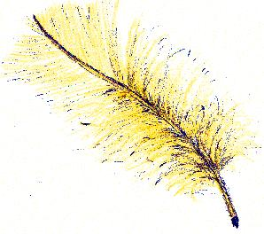

Een feestelijke pluim voor

Dit wil ik graag met je doen:

